110德光中學 認識大學講座

日期 :110年 9月17日下午2點55分
地點：善牧廳
講題 :從初音未來到天竺鼠的未來看您的未來升學與就業方向
講師：正修科技大學工業工程與管理系主任 葉俊賢

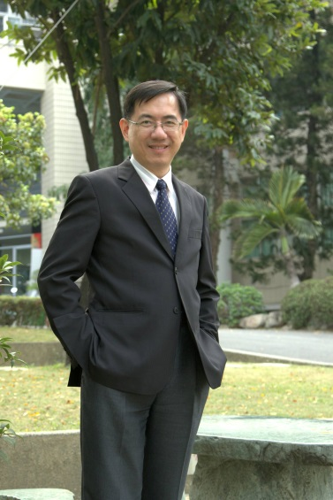
孫子兵法-虛實篇
「兵無常勢，水無常形，能因敵變化而取勝者，謂之神。」
外界環境隨時在變，只有不斷學習隨時作好準備才能應變得宜獲得成功。共勉之!

學經歷:
- 正修工專機械科
- 國立台灣工業技術學院機械系
- 國立成功大學航空太空工程碩士、博士
- 正修科技大學工管系副教授兼系主任 (2008.2~迄今)
- 國立高雄科技大學工管系兼任副教授 (1993.8~迄今)
- 國立成功大學航太中心博士後研究員
- 國家太空實驗室衛星小組兼任助理研究員
- 交通部電信綜合研究所助理研究員
- 工研院能資所副研究員
- 中鼎工程公司 工程師
- 聖島國際專利事務所工程師

專業證照:
- TQC AutoCAD 2008專業級證照
- 國際企業管理師證照
- EPC產品電子碼應用國際認證
- ERP企業資源規劃生管、配銷、財務、軟體規劃師認證
- 國際物流
- 風險管理師
- IC³計算機綜合能力考核國際認證

